ТОС "Совхозный" - Медниковское сельское поселение.

Реализован проект: благоустройство детской площадки в д.Медниково, пер.Совхозный

На детской площадке появились новые качели, игровой комплекс и балансир.  
Новыми красками заиграли лесенка, песочница и турник!!!

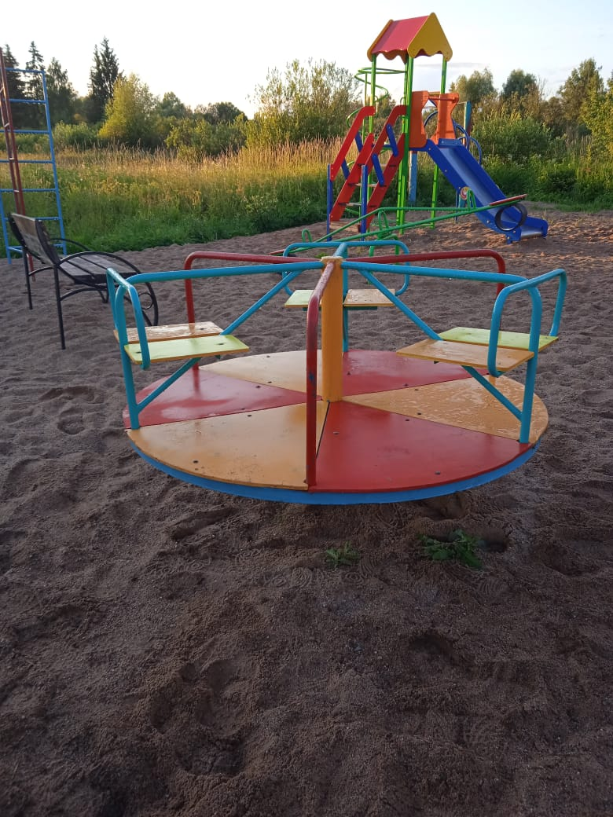 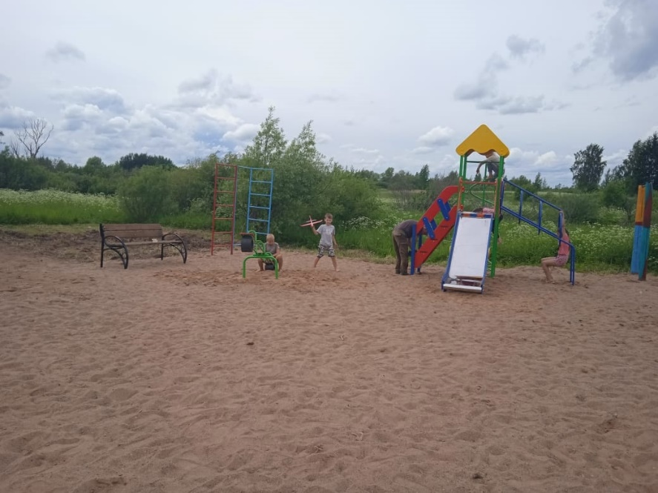

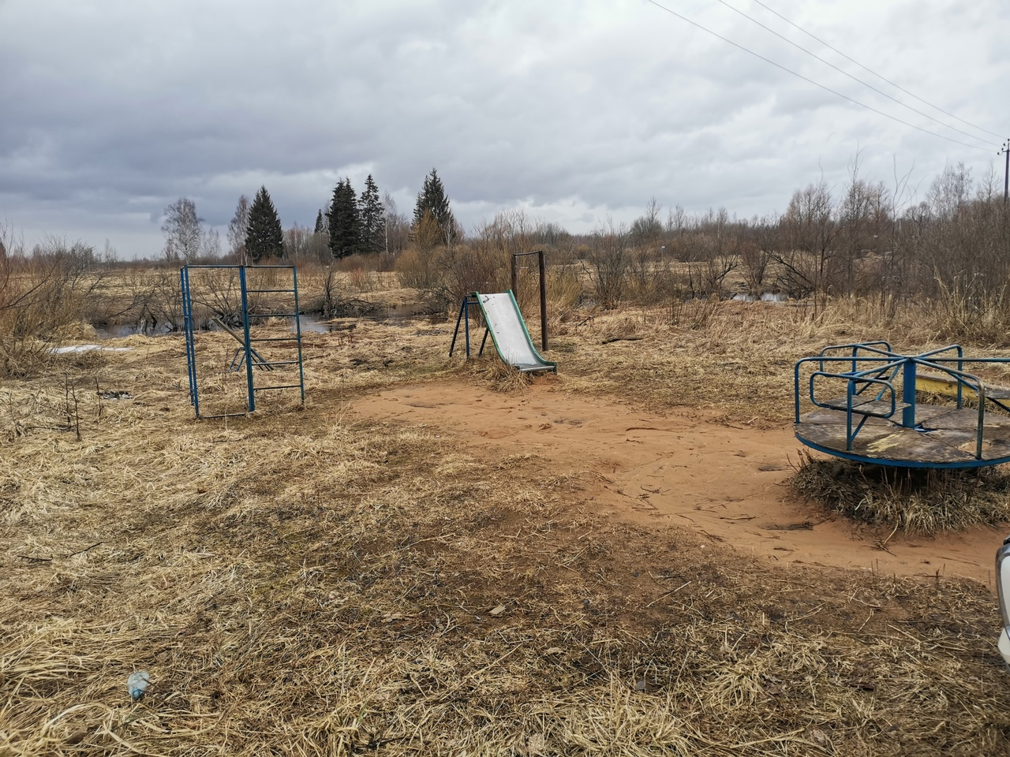ДО реализации проекта